國立聯合大學 107年度教學知能研習系列活動
本校為提升學生的學習成效，鼓勵教師推動創新的教學方式以改變教師教學與學生學習的模式，建立以學生學習為主體的教學環境，特規劃舉辦一系列教學知能研習活動，歡迎踴躍報名參加。
一、活動主題與內容：
日期 | 主題 | 講者 | 地點 | 內容
10月17日（三）  15：00  -  17：30 | 認知與教學─注意力的引導 | 國立交通大學 通識教育中心 陳明璋 教授 | 本校第二（八甲）校區 共教會後棟1樓  G3-101多功能遠距視訊教室 | 陳教授投注18年心血，自創AMA (Activate Mind and Attention)結構式複製繪圖法，以縮短數位落差為出發點，以PowerPoint為平台，外掛增益集，協助展演者適時的呈現數位內容，吸引聽眾的注意力，引導學習，進而降地認知負荷。  本次講座即邀請陳教授分享其將PowerPoint讓教學變成「可操作」，成為教室裡一個吸引學生的數位內容展演、繪本寫作和創意設計的平台。
10月31日（三）12：40  -  15：30 | 數位學習與翻轉教學 | 國立交通大學 電機工程學系 陳永平教授 | 本校第二（八甲）校區 共教會後棟1樓  G3-104聯合講堂 | 陳永平教授專注於電機工程教育20餘年，曾獲得交通大學三次傑出教學獎。陳教授設立JSJK(加深加廣)教學網站，意在提醒自己隨時加深加廣地自我充實，其強調「真正的教學效果，取決於學生學到了多少東西，而不是老師教了多少內容」，透過預讀講義，讓學生先瞭解課程內容，並於課程強化學生之主動與互動性，以落實「翻轉教學」的模式。
11月21日（三）12：30  -  15：00 | 沒有圍牆的教室，走進場域的跨領域學習 | 中原大學  電子工程學系 張耀仁  特聘教授 |  | 張教授投入資訊科技輔助身心障礙服務多年，透過結合理工專業與人文教育相關科系，促成跨領域、跨專業的科系合作，帶領學生們實際進入場域培養同理心，經由觀察發現真實問題，進而提出改善方案並動手實踐。  張教授將針對其如何破除傳統教室授課方式，將服務場域作為課程學習的教室，帶領學生運用有溫度的服務科技，開創身心障礙服務，幫助弱勢改善學習與生活。
11月22日（四）12：40  -  15：30 | 谷歌雲端●  漫步翻轉 | 職場電腦有限公司 韋大裕 老師 |  | 為讓師長獲得更多教學資源及拓展學習管道，在教學上打造無紙化的教室，並提升學生學習興趣，協助教師活化教學，引進資訊科技融入議題。

二、參與對象：本校教師、公私立大專校院教師。
三、報名網址：https://goo.gl/forms/ptt5EMNJjnzxv7zz1
四、聯絡窗口：本校教務處教學發展中心 林小姐(037-381107)，vicky79@nuu.edu.tw。
五、交通方式：
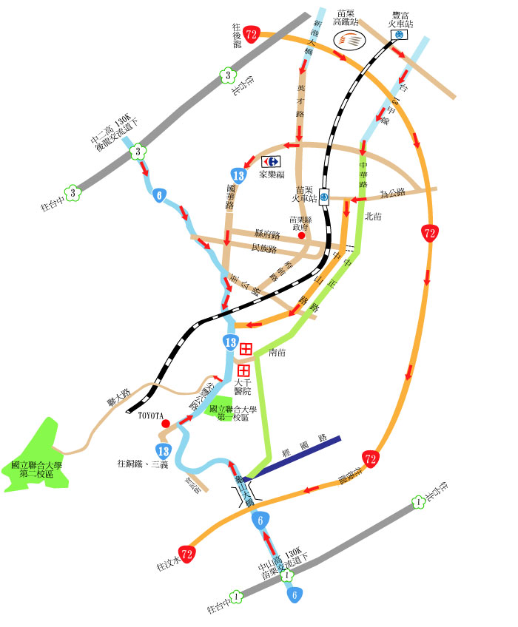
國立聯合大學位於苗栗市南苗區，距國道一號高速公路苗栗交流道約6分鐘車程，國道三號高速公路後龍交流道約10分鐘車程，從苗栗火車站至本校約12分鐘(公)車程；從高鐵至本校亦僅需25分鐘車程。
二坪山與八甲兩校區相距約2.6公里，車程約5分鐘，校內設有免費接駁專車於週一至週五固定時段往返兩校區接送師生上下學。

開車到聯大
- 國道一號：苗栗交流道 (132KM) 下匝道→往苗栗方向 (台六線)→經過龜山橋直走→二坪山校區 (距離約3.5公里)→二坪山校區正前方路口處往左轉聯大路直行→八甲校區(總距離約6.3公里)。
- 國道三號：後龍交流道 (129KM) 下匝道→往苗栗方向 (台六線) →沿台六線直走→二坪山校區 (距離約7公里) →二坪山校區正前方路口處往右轉聯大路直行→八甲校區(總距離約9.8公里)。

搭公車到聯大
- 搭乘新竹客運聯營車或國光客運、統聯客運在南苗站下車，步行上坡約10分鐘可至本校二坪山校區。
- 新竹客運：由苗栗火車站或南苗站搭乘往「三義、銅鑼、新雞隆」等線公車，均可在本校二坪山校區門口之站牌下車。
- 苗栗客運：由高鐵苗栗站、苗栗火車站或南苗站搭乘往彎瓦(經五湖)之5815號公車，即可直達本校二坪山與八甲校區。
- 相關客運連結：苗栗客運 新竹客運 統聯客運

搭火車到聯大（車程約12分鐘）
- 計程車：從苗栗火車站搭乘計程車至本校二坪山校區 (距離約3.4公里；費用約120至150元之間) 。
- 新竹客運：從苗栗火車站前方新竹客運苗栗站搭乘往「三義、銅鑼、新雞隆」等線公車，均可在本校二坪山校區門口前站牌下車（票價25元）。
- 苗栗客運：從苗栗火車站前方搭乘苗栗客運往彎瓦(經五湖)之5815號公車，即可直達本校二坪山與八甲校區（票價25元）。
- 相關連結：台灣鐵路局

搭高鐵到聯大（車程約25分鐘）
- 計程車：從高鐵苗栗站搭乘計程車至本校二坪山校區 (距離約10公里；費用約220至250元之間) 。
- 高鐵快捷公車：從高鐵苗栗站前方搭乘往雪霸國家公園之101B高鐵快捷公車，可在本校二坪山校區門口前站牌下車。
- 苗栗客運：從高鐵苗栗站前方搭乘苗栗客運往彎瓦(經五湖)之5815號公車，即可直達本校二坪山與八甲校區（票價25元）。
- 相關連結：台灣高鐵

二坪山(第一)校區-八甲(第二)校區 免費校內接駁車時刻表
- 兩校區相距2.6公里，提供全國唯一免費校區接駁巴士 。
※詳細交通資訊請至本校網站查詢：https://goo.gl/hRYWT6
六、活動地點：
